 



#### RED NACIONAL DE METROLOGIA

UNIDAD DE COORDINACIÓN Y SUPERVISIÓN

LABORATORIO CUSTODIO DE PATRONES NACIONALES

**MAGNITUD FLUJO LÍQUIDO**

#### PROTOCOLO

#### INTER-COMPARACION NACIONAL

**FL-15**

**ENSAYO DE APTITUD – CALIBRACIÓN DE FLUJÓMETRO TIPO ELECTROMAGNÉTICO EN DUCTO CERRADO”**

**Año 2015**

**PROGRAMA**

1. Introducción

2. Nombre del Programa

3. Objetivo

4. Manejo de la información

5. Alcance instrumento a calibrar

6. Equipamiento requerido

7. Generalidades de la intercomparación

8. Recepción del medidor MUT

9. Generalidades procedimiento de Calibración de Flujómetro Tipo Electromagnético en Ducto Cerrado

10. Aspectos técnicos

11. Presentación de resultados

12. Envío de los resultados

13. Informe final

14. Programa

Anexos: I, II, III, IV, V, VI, VII y VIII –A y VIII-B

COMPARACION NACIONAL DE FLUJO LÍQUIDO – ENSAYO DE APTITUD CALIBRACIÓN DE FLUJÓMETRO TIPO ELECTROMAGNÉTICO EN DUCTO CERRADO

**LINEAMIENTOS GENERALES Y PROCEDIMIENTO**

1.- **INTRODUCCION**

La magnitud flujo líquido está asignada al Laboratorio Referencia Nacional de Flujo Líquido, a cargo de Calibraciones Industriales S.A., integrante de la Red Nacional de Metrología coordinada por el INN, este laboratorio está encargado de la diseminación correcta de esta magnitud y dar a la cadena de trazabilidad los niveles adecuados de incertidumbre de acuerdo a las necesidades del país.

Esta actividad se inserta en el compromiso de los Laboratorios Designados – LD - [Custodios de los Patrones Nacionales] de distintas magnitudes, integrantes de la Red Nacional de Metrología [RNM], en cuanto a organizar inter-comparaciones [Ensayos de Aptitud] a nivel nacional. El INN tiene delegadas por el MINECON las funciones de coordinación y supervisión de la RNM.

El objetivo principal de un ensayo de aptitud es proveer una herramienta de aseguramiento de la calidad, consistente en que cada laboratorio pueda comparar su desempeño con el de otros laboratorios similares, lo que permite verificar deficiencias y aplicar en consecuencia las necesarias acciones correctivas y lograr mejoras.

Durante la evaluación para la acreditación, cada laboratorio debe demostrar su competencia de acuerdo con la norma NCh-ISO 17025. Of 2005 Requisitos Generales para la Competencia de Laboratorios de Calibración y Ensayo, esta actividad está orientada a laboratorios de ensayos y calibración, proveedores de flujómetros, los que realizan la calibración de flujómetros electromagnético en ducto cerrado.

En el marco de funcionamiento de la red, se realizará una comparación con el fin de estimar los niveles de concordancia para la realización de la “CALIBRACIÓN DE FLUJÓMETRO TIPO ELECTROMAGNÉTICO EN DUCTO CERRADO”

Este documento presenta los lineamientos generales y procedimiento para la realización de esta actividad.

1. **NOMBRE DEL PROGRAMA**

Intercomparación Nacional “Ensayo de Aptitud - CALIBRACIÓN DE FLUJÓMETRO TIPO ELECTROMAGNÉTICO EN DUCTO CERRADO

1. **OBJETIVO**

Conocer la capacidad de medición en la magnitud flujo líquido/volumen de los proveedores de calibración de flujómetros / laboratorios de calibración y ensayo, en adelante “Participantes”. La que se conocerá mediante la comparación de los niveles de error e incertidumbres determinados en el ejercicio. El LD-FL, en adelante será llamado “Laboratorio Piloto”.

**4. MANEJO DE LA INFORMACION**

Acorde con los principios de funcionamiento de las rondas de intercomparación establecidos en la NCh-ISO 17043:2011, los resultados obtenidos por cada participante serán **anónimos**, para cuyos efectos el coordinador procederá a asignar a cada laboratorio un código que sólo será conocido por el participante y el coordinador.

Los participantes deben enviar al coordinador sus resultados, identificándose sólo con el código asignado, y serán consolidados por éste en una carpeta electrónica que enviará al Laboratorio Piloto. Los resultados individuales de cada laboratorio, serán comunicados en forma individual, sin embargo, tanto el nombre de los participantes como los resultados globales, serán de conocimiento público.

5. ALCANCE, INSTRUMENTO A CALIBRAR.

En esta comparación participarán, proveedores de flujómetros, laboratorios de ensayo y calibración acreditados o en vías de acreditación por INN y el Laboratorio Piloto. El instrumento a medir en la comparación, en adelante **MUT,** es el que a continuación se individualiza:

* Descripción : Flujómetro Electromagnético Compacto
* Marca : Siemens
* Modelo : Sx: Sitrans FM MAG 5100W - Tx: Sitrans FM MAG 6000
* Serie : Sx: 244002H314 / Tx: N1E7250154
* DN : DN4”/DN100 mm ANSI 150

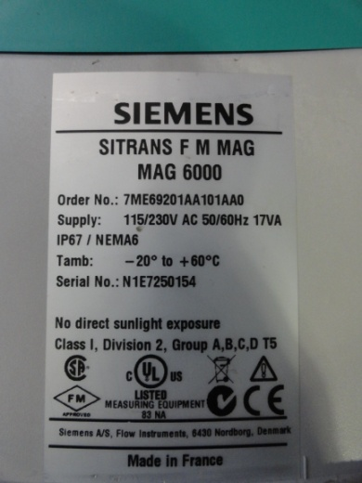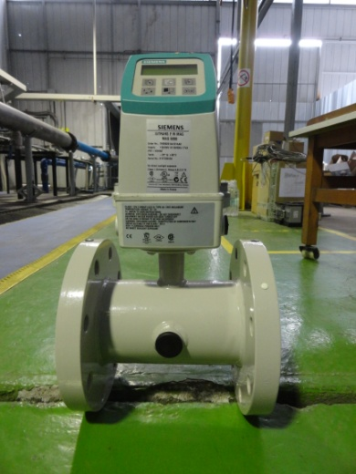

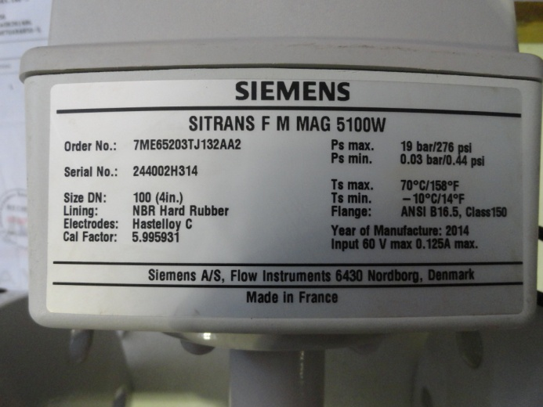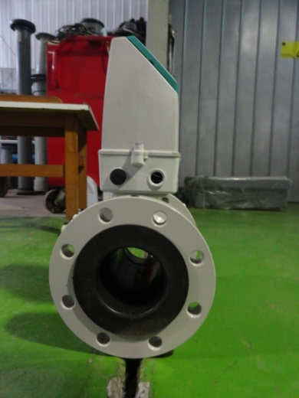

Notas:

* Las pruebas serán realizadas usando agua potable fría.
* El flujómetro (**MUT**) es propiedad del Laboratorio Piloto.

**6. EQUIPAMIENTO REQUERIDO**

1. Patrón de calibración (**MP**): Sistema de Medición o Banco de Calibración Gravimétrico o Comparativo (Master Meter: Coriolis, Electromagnético, Turbina) o cualquier sistema de calibración que sea demostrable su trazabilidad por medio de un Certificado de Calibración. (**MP**)
2. Sistema de adquisición de datos capaz de poder recolectar los pulsos del **MUT**
3. Sensor de temperatura y presión para tomar la temperatura de la línea y presión de prueba o circuito de agua **(MP y MUT**).
4. Cronómetro u otro sistema similar para registrar el tiempo de la prueba.

b) Condiciones ambientales: Deben indicarse las condiciones del recinto o el Laboratorio en las cuales se realizan las pruebas (Máximas y mínimas en Temperatura ambiente y Humedad Relativa).

7. GENERALIDADES DE LA INTERCOMPARACION

Las actividades relacionadas con la intercomparación tendrán los siguientes lineamientos para su realización:

La coordinación será asumida por la Unidad de Coordinación y Supervisión de la RNM del INN, a través del Sr. Gerardo González, teléfono (2) 2445 8831, e-mail: [gerardo.gonzalez@inn.cl](mailto:gerardo.gonzalez@inn.cl), quién asignará a cada participante un código, que será conocido sólo por ambos.

El Coordinador realizará las siguientes funciones:

* Recopilar los resultados obtenidos por los participantes de la intercomparación y los enviará al Laboratorio Piloto, para su análisis.
* Entregar a los participantes el informe de la intercomparación preparado por el Laboratorio Piloto.

El LD-FL [Laboratorio de Referencia] en donde el MUT será calibrado inicialmente, es el Laboratorio Designado como el Patrón Nacional de la Magnitud Flujo Líquido [LD-FL], (Laboratorio Piloto, LP), teléfono (57) 2422750; fax (57) 2416366; El Jefe del Laboratorio Designado y responsable técnico de esta intercomparación, es la Srta. Jeny Vargas Angel. e-mail: [j.vargas@ci-sa.com](mailto:j.vargas@ci-sa.com)

* El **MUT** será suministrado por el Laboratorio Piloto y será calibrado por este al inicio, intermedio y término de la intercomparación y luego enviado a cada participante para que realice las mediciones correspondientes. Los resultados se deben enviar al Coordinador INN. El transporte del instrumento, según el programa y ruta establecida, será de cargo y responsabilidad de cada participante.

* La intercomparación se llevará a cabo según programa definido en el punto 14.
* El **MUT** será calibrado en cinco puntos; **200 m3/h, 150 m3/h, 100 m3/h, 50 m3/h y 20 m3/h.** Por cada punto de calibración se deberán realizar 5 repeticiones; ver Instructivo Anexo 1.
* El Laboratorio Piloto será el encargado de analizar los resultados de la comparación, los que posteriormente serán enviados al Coordinador (INN).
* Cada participante nombrará a la persona que será responsable de la intercomparación en su institución.
* Luego de realizada la calibración, el participante deberá enviar el **MUT** al próximo participante.
* Si el número de participantes es reducido, no más de 5, previa verificación por el Laboratorio Piloto, el **MUT** seguirá una ruta secuencial según el Programa establecido. El último participante en realizar la calibración, remitirá el **MUT** al Laboratorio Piloto. Si el número de participantes es mayor, será necesaria una calibración intermedia del mismo, ejecutada por el Laboratorio Piloto.
* Se debe tener la confirmación del Coordinador antes de efectuar la calibración del MUT, la que será cursada por éste sólo después de haber recibido el Anexo 4 (adjunto a este protocolo), debidamente completado.
* Una vez conocida la cantidad de participantes inscritos y elaborado el programa, se determinará la fecha de comienzo de la actividad.
* Cada participante será responsable de asegurar que el **MUT** no sufra daño alguno y se encuentre bajo buen resguardo tanto durante la verificación como cuando se transporte.

Será mandatario para los participantes:

* Respetar lo indicado en el presente protocolo.
* Asumir económicamente los daños debidos a problemas provocados al equipo producto de manipulación o golpes durante la permanencia del equipo en sus instalaciones. La Unidad de Coordinación se reserva el derecho de exigir la restitución del MUT en prueba, en el caso en que éste haya sufrido daños graves y que sean debidamente confirmados.
* Enviar debidamente completo y firmado el Anexo I “Carta Compromiso”

**8.- RECEPCIÓN DEL MEDIDOR (MUT)**

Cuando el MUT llegue a cada participante, éste debe proceder a su revisión visual y se deberá informar al Coordinador de los resultados de la revisión usando el Anexo II y III.

**9.- GENERALIDADES, PROCEDIMIENTO DE CALIBRACIÓN DE FLUJÓMETRO TIPO ELECTROMAGNÉTICO EN DUCTO CERRADO”**

El **MUT** de la comparación será tratado en su totalidad como un flujómetro electromagnético compacto.

La instalación del **MUT** en la línea de prueba debe satisfacer los requerimientos especificados en el Anexo IV, VIII - A y VIII - B

Se debe asegurar que el todo el sistema de medición (**MP + MUT** + Accesorios) deben ser instalados en la posición recomendada por el fabricante, purgando durante su instalación el aire existente en tuberías y sistema de medición.

La temperatura de referencia para las mediciones serán las condiciones existentes al momento de la medición y éstas deben ser registradas; máximas y mínimas en temperatura (°C) y % humedad relativa.

La manipulación del **MUT** y **MP** debe ser realizada cuidando en todo momento la integridad de los equipos.

**Los laboratorios se deben limitar a realizar la calibración de acuerdo a sus procedimientos internos en el marco de la acreditación bajo la NCh-ISO-17025.**

Además, en el marco de la instrucción anterior, se deberá tener especialmente presente:

* La instalación del equipo en la línea de prueba debe satisfacer los requerimientos especificados por el fabricante; para ello el piloto dispondrá las carretillas aguas arriba y agua abajo del flujómetro. Se adjunta manual del fabricante.
* Las mediciones deberán ser ejecutadas después de un periodo de ambientación mínimo de 30 minutos (agua recirculando a través del flujómetro).

**El informe de los resultados se hará sobre el formato del Anexo VI.**

**Formato anexo VI: “Certificado de Calibración”,** se deben indicar los errores promedios e incertidumbre por cada prueba de caudal. Los participantes realizarán los cálculos de error acuerdo al Anexo V (sugerido) y tomando como referencia la forma de cálculo de incertidumbre sugerida del Anexo VII. Estas planillas **deben** ser entregadas para revisión de cálculos de los participantes

**10. ASPECTOS TÉCNICOS**

Los participantes en esta intercomparación nacional deberán determinar el error del MUT de acuerdo a lo que se indica en el Anexo IV.

Se recomienda utilizar Planilla del Anexo V o un formato similar o el propio utilizado por el laboratorio.

Además, en el marco de la instrucción anterior, se deberá tener especialmente presente:

* Se deben eliminar fugas de agua o goteras en el circuito de medición.
* Cada Participante **debe** además entregar los cálculos de la incertidumbre de la medición; se sugiere utilizar Anexo VII.

**11. PRESENTACION DE RESULTADOS**

Las mediciones se realizarán en el recinto de cada participante y por su propio personal y será su responsabilidad cumplir con los requerimientos de los documentos de la intercomparación.

El Laboratorio Piloto presentará tablas y gráficos mostrando los resultados de las mediciones obtenidas por los participantes, en donde se mostrarán y se compararán los errores de las mediciones con su incertidumbre asociada

Nota: El orden definitivo de participación de cada uno de participantes será definido por el responsable técnico y el Coordinador.

**12.- ENVIO DE LOS RESULTADOS**

Cada Participante, dentro de la semana siguiente a la realización de las mediciones, enviará por correo electrónico al Coordinador sus resultados:

* Anexo V (Planilla Calibración en Excel)
* Anexo VI (Certificado de Calibración en Word)
* Planilla Cálculo Incertidumbre (en Excel)

Nota: El N° del Certificado es el código de identificación entregado por el Coordinador.

Una vez que el Coordinador verifique que los datos se encuentran completos y conforme a los requerimientos de la intercomparación, los consolidará y enviará al Laboratorio Piloto para su procesamiento, análisis y edición del Informe B.

El laboratorio Piloto preparará el Informe Preliminar B, el cual se hará llegar a cada laboratorio para su revisión y comentarios, si procede. Los comentarios y observaciones de los participantes en relación con los contenidos del informe, deberán ser notificados en un plazo máximo de 5 días hábiles, a partir de la fecha de envío del Informe Preliminar.

El informe preliminar incluirá el resultado de todos los participantes, excepto aquellos que:

• No cumplieron con la fecha de envío de los resultados,

• Enviaron resultados incompletos,

• Incurrieron en alguna falta.

• Se atrasaron en el despacho del ítem.

**13.- INFORME FINAL**

El Laboratorio Piloto, una vez que verifique que los datos se encuentran completos y conforme a los requerimientos de la comparación, solicitará al Coordinador que consulte a cada Participante (vía de e-mail) que ratifique que sus valores son los definitivos y acorde a las mediciones efectuadas en la inter-comparación, a fin de efectuar el Informe A [Final], o bien rectificar los posibles errores para su consideración. Los comentarios también se deben remitir al Coordinador, identificados solamente por el código asignado, para revisión por el Laboratorio Piloto, en caso que se evidencien errores de trascripción u omisión. **No se pueden cambiar los valores informados.**

Se propone que, al término de la comparación, se realice un Taller de Cierre con los representantes de los laboratorios participantes con el objeto de discutir e intercambiar impresiones sobre los resultados y actividades realizadas. Luego el Laboratorio Piloto editará el Informe A [Final].

La fecha del Taller de Cierre se comunicará oportunamente.

**14.- PROGRAMA**

La intercomparación se realizará de la siguiente manera:

FASE 1

* Laboratorio Piloto. **Calibración Inicial**
* Laboratorio A
* Laboratorio B
* Laboratorio C
* Laboratorio D
* Laboratorio E

FASE 2

* Laboratorio Piloto. **Calibración Intermedia**
* Laboratorio F
* Laboratorio G
* Laboratorio H
* Laboratorio I
* Laboratorio J
* Laboratorio Piloto. **Calibración Final**

La secuencia de participación de cada institución participante, así como la calibración intermedia del MUT, se fijará según el Programa definitivo y dependerá de la cantidad de participantes.